一般行业网络学习操作指南

亲爱的学员：
您好！欢迎您来到应急管理网络学院进行学习，以下是学习相关事项说明。

一、登录说明

1、电脑端登录

第一步：登录

输入网址http://www.ytajpx.com.cn/，点击首页“管理人员在线学习”进入“网络操作指南”，点击最下面的“管理人员在线学习”进入“应急管理网络学院”（网址https://yjwy.sset.org.cn），在首页右上角“账号登录”栏输入账号和密码，默认账号及密码如下：

账号：身份证号 密码：yt 身份证号

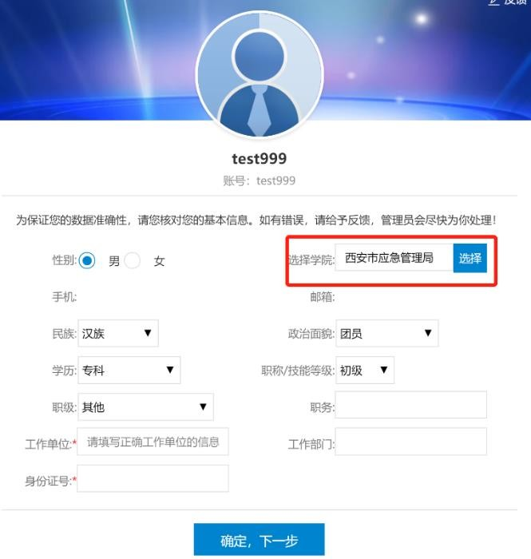

第二步：完善个人信息

首次登录须核对和完善个人信息，请务必准确填写， 重点注意事项及示例如下：选择学院为“烟台市”，其它个人信息据实填写， 保证准确即可。

２、手机端登录

方式1：APP 登录
ios 系统在手机应用商店搜索并下载“应急管理网院”安卓系统须扫描右侧二维码进行下载，APP安装后输入账号及密码登录，具体参考电脑端注意事项。
方式 2：微信登录

打开微信扫描右侧二维码或者搜索关注“应急管理网院”，点击“在线学习”栏目，选择“应急管理网院”，输入账号及密码登录，具体参考电脑端注意事项。

二、学习方式
1、电脑端学习
方式 1：登陆后在首页下拉到“烟台”找到班级进入“在线课程”开始学习。
方式2：登录平台点击右上角进入“个人中心”—点击“我的活动”—“我的班级”，点击“在线课程”开始学习。

2、手机端学习


方式 1：APP 学习，打开 APP， 首页下拉到“烟台”找到右图班级进入“在线课程”开始学习。
方式 2：微信端学习，打开“应急管理网院”公众号，点击“在线学习”选择应急管理网院，首页下拉到“烟台”找到右图班级进入“在线课程”开始学习。
三、学习要求
须完成 12 学时的课程，学习完成后颁发线上结业证书。学时查看方式如下：
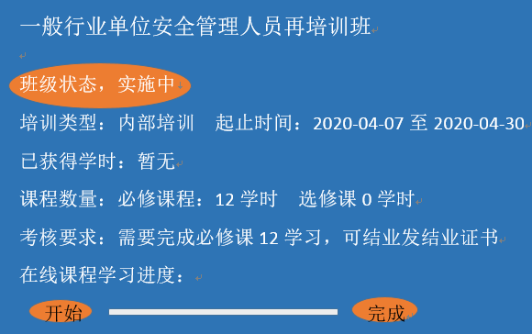
方式一：（电脑端）进
入班级详情界面实时 查看
已获得学时数。

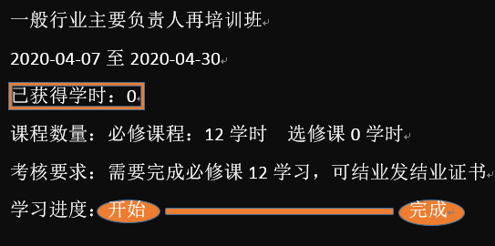
方式二：（APP 端/微信
端）进入班级详情界面实
时查看已获得学时数。

四、学习考核
完成培训规定的 12 学时，视为网络培训考核结业，在线颁发网络培训结业证书，在网络学院“个人中心”-“我的证书”-“培训”打印结业证书。
五、联系方式
在线学习过程中如遇问题，请联系服务中心电话：6685949或网络学院客服电话：4008371880。

